Управление МВД России по г. Нижнему Новгороду
Адрес: 603024, г. Нижний Новгород, ул. Большая Печёрская, д.93

Руководство
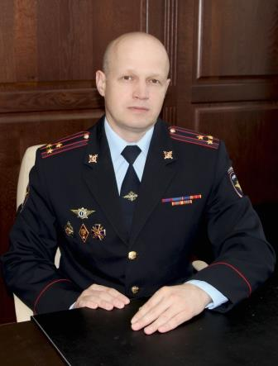
Соколов Олег Вячеславович
Начальник Управления МВД России по Нижнему Новгороду, полковник полиции

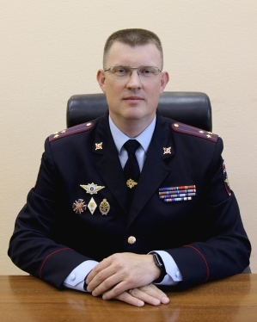
Абрамов Михаил Алексеевич
Начальник полиции Управления МВД России - заместитель начальника Управления МВД России по Нижнему Новгороду, полковник полиции

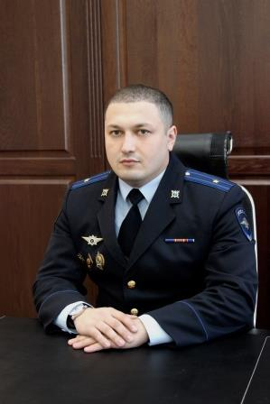
Абазалиев Ильяс Муратович
Заместитель начальника Управления МВД России - начальник Следственного управления Управления МВД России по Нижнему Новгороду, майор юстиции

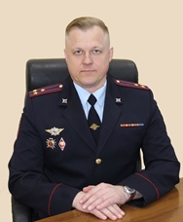
Сенин Павел Васильевич
Заместитель начальника Управления МВД России по Нижнему Новгороду, полковник внутренней службы
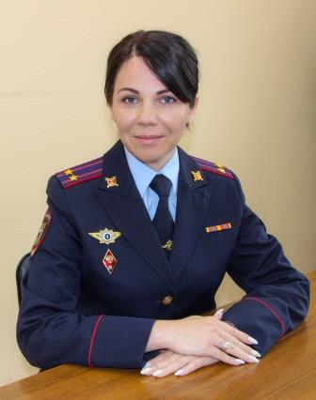
Билашенко Анастасия Дмитриевна
Заместитель начальника Управления МВД России - начальник отдела (отдел по работе с личным составом) Управления МВД России по Нижнему Новгороду, подполковник полиции

Отдел полиции №1 Управления МВД России по г. Нижнему Новгороду (Автозаводский район)
Адрес: 603083, г. Нижний Новгород, ул. Смирнова, д.59

Отдел полиции №2 Управления МВД России по г. Нижнему Новгороду (Канавинский район)
Адрес: 603002, г. Нижний Новгород, ул. Ивана Романова, д.3

Отдел полиции №3 Управления МВД России по г. Нижнему Новгороду (Ленинский район)
Адрес: 603076, г. Нижний Новгород, ул.Чугунова, д.3

Отдел полиции №4 Управления МВД России по г. Нижнему Новгороду (Московский район)
Адрес: 603014, г. Нижний Новгород, ул. Страж Революции, д.14

Отдел полиции № 5 Управления МВД России по г. Нижнему Новгороду (Нижегородский район)
Адрес: 603001, г. Нижний Новгород, ул. Нижне-Волжская Набережная, д.12

Отдел полиции № 6 Управления МВД России по г. Нижнему Новгороду (Приокский район)
Адрес: 603009, г. Нижний Новгород, ул. Горная, д. 3

Отдел полиции № 7 Управления МВД России по г. Нижнему Новгороду (Советский район)
Адрес: 603146, г. Нижний Новгород, ул. Бекетова, д.75а

Отдел полиции № 8 Управления МВД России по г. Нижнему Новгороду (Сормовский район)
Адрес: 603003, г. Нижний Новгород, ул. Васенко, д.5

Отдел МВД России "Арзамасский"
Адрес: 607223, Нижегородская область, г. Арзамас, ул. Владимирского, д. 12

Руководство Отдела МВД России "Арзамасский"
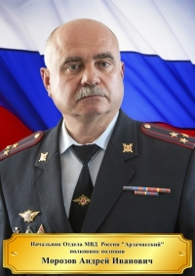

Морозов Андрей Иванович
Начальник Отдела МВД России "Арзамасский"
полковник полиции

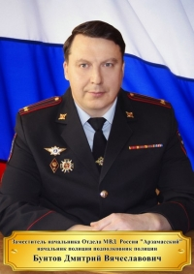

Бунтов Дмитрий Вячеславович
Заместитель начальника Отдела МВД России "Арзамасский"- начальник полиции Отдела МВД России "Арзамасский"
подполковник полиции
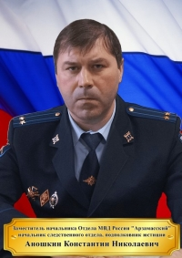
Аношкин Константин Николаевич
Заместитель начальника Отдела МВД России "Арзамасский" - начальник следственного отдела Отдела МВД России "Арзамасский"
подполковник юстиции

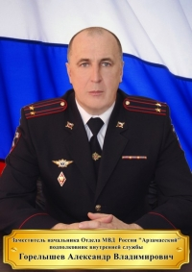
Горелышев Александр Владимирович
Заместитель начальника Отдела МВД России "Арзамасский"
подполковник внутренней службы
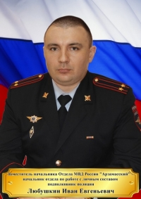
Любушкин Иван Евгеньевич
Заместитель начальника Отдела МВД России "Арзамасский" - начальник отдела по работе с личным составом Отдела МВД России "Арзамасский"
подполковник полиции

Список руководителей служб
Звание руководителя | Ф.И.О. руководителя
Начальник Отдела МВД России "Арзамасский"  полковник полиции | Морозов Андрей Иванович
Заместитель начальника Отдела МВД России "Арзамасский" начальник полиции Отдела МВД России "Арзамасский"  подполковник полиции | Бунтов Дмитрий Вячеславович
Заместитель начальника Отдела МВД России " Арзамасский" начальник следственного отдела Отдела МВД России "Арзамасский"  подполковник юстиции | Аношкин Константин Николаевич
Заместитель начальника Отдела МВД России "Арзамасский"  подполковник внутренней службы | Горелышев Александр Владимирович
Заместитель начальника Отдела МВД России "Арзамасский" - начальник отдела по работе с личным составом  пордполковник полиции | Любушкин Иван Евгеньевич
Начальник штаба Отдела МВД России "Арзамасский"  подполковник внутренней службы | Боронина Вера Ивановна
Заместитель начальника полиции Отдела МВД России "Арзамасский" по оперативной работе  Подполковник полиции | Клунин Александр Анатольевич
Заместитель начальника полиции Отдела МВД России "Арзамасский" по охране общественного порядка  капитан полиции | Корягин Сергей Владимирович
Начальник тыла Отдела МВД России "Арзамасский"  майор внутренней службы | Пасухин Сергей Николаевич
Начальник дежурной части Отдела МВД России "Арзамасский" | Вакантная должность
Начальник Отдела уголовного розыска Отдела МВД России "Арзамасский"  майор полиции | Бачурин Александр Владимирович
Начальник Отдела экономической безопасности и противодействия коррупции Отдела МВД России "Арзамасский"  майор полиции | Романов Андрей Михайлович
Начальник Отдела контроля за оборотом наркотиков Отдела МВД России "Арзамасский"  старший лейтенант полиции | Самойлов Евгений Владимирович
Начальник экспертно-криминалистического отдела Отдела МВД России "Арзамасский"  подполковник полиции | Савин  Сергей Иванович
Начальник Отдела участковых уполномоченных полиции и по делам несовершеннолетних Отдела МВД России "Арзамасский"  подполковник полиции | Вакантная должность
Заместитель начальника ОУУП и ПДН  Начальник Отделения по делам несовершеннолетних Отдела участковых уполномоченных полиции Отдела МВД России "Арзамасский"  подполковник полиции | Завьялова Светлана Владимировна
Начальник ГИБДД Отдела МВД России "Арзамасский"  подполковник полиции | Вакатная должность
Начальник Отдела дознания Отдела МВД России "Арзамасский"  подполковник полиции | Касаткина Наталья Александровна
Командир отдельной роты патрульно – постовой службы полиции Отдела МВД России "Арзамасский"  капитан полиции полиции | Сидоров  Артем Владимирович
Начальник РЭО ГИБДД Отдела МВД России "Арзамасский"  майор полиции | Якимов  Сергей Юрьевич
Начальник Отдела по исполнению административного законодательства Отдела МВД "Арзамасский" подполковник полиции | Доронина Наталья Игоревна
Начальник Изолятора Временного Содержания Отдела МВД России "Арзамасский" капитан полиции | Вакатная должность
Начальник Арзамасского специального приемника Отдела МВД России "Арзамасский"  капитан полиции | Трунтаев  Алексей Владимирович
Начальник ОВМ Отдела МВД России "Арзамасский"  подполковник полиции | Михельсон Ольга Васильевна
Главный бухгалтер Отдела МВД России "Арзамасский"  Майор внутренней службы | Трофимова  Галина Геннадьевна
Начальник ОДиР Отдела МВД России "Арзамасский"  майор внутренней службы | Ильина  Елена Владимировна

ВНУТРЕННЯЯ СЛУЖБА ОТДЕЛА МВД РОССИИ "АРЗАМАССКИЙ"
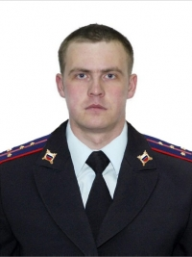

Панькин Виктор Александрович
Начальник отделения информационных технологий, связи и защиты информации Отдела МВД России "Арзамасский"
капитан внутренней службы

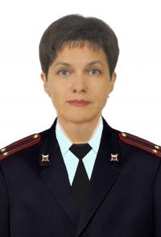

Боронина Вера Ивановна
Начальник штаба Отдела МВД России "Арзамасский"
подполковник внутренней службы
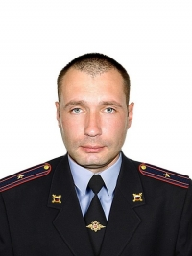

Пасухин Сергей Николаевич
Начальник тыла Отдела МВД РОссии "Арзамасский"
майор внутренней службы

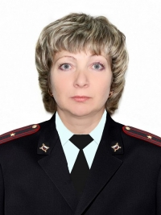
Ильина Елена Владимировна
Начальник отдела делопроизводства и режима Отдела МВД России "Арзамасский"
майор внутренней службы
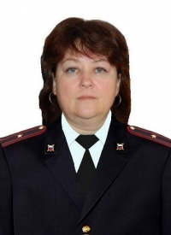
Трофимова Галина Геннадьевна
Главный бухгалтер бухгалтерии Отдела МВД России "Арзамасский"
Майор внутренней службы

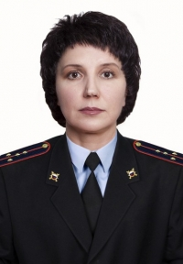
Сударева Юлия Викторовна
Старший специалист группы по связям со СМИ Отдела МВД России "Арзамасский"
Капитан внутренней службы
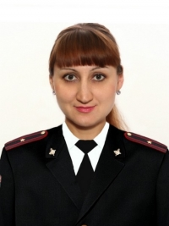
Гришина Наталья Алексеевна
Старший юрисконсульт правовой группы Отдела МВД России "Арзамасский"
Майор внутренней службы

Охрана общественного порядка
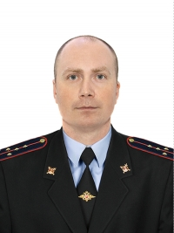
Корягин Сергей Владимирович
Заместитель начальника полиции по охране общественного порядка Отдела МВД России "Арзамасский"
капитан полиции
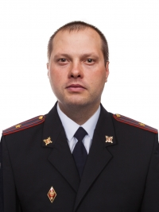
Кривоногов Роман Олегович
Начальник отдела ГИБДД Отдела МВД России "Арзамасский"
майор полиции
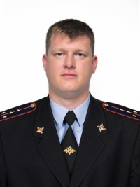
Сидоров Артем Владимирович
Командир отдельной роты патрульно - постовой службы Отдела МВД России "Арзамасский"
капитан полиции
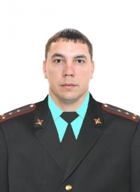
Трунтаев Алексей Владимирович
Начальник специального приемника Отдела МВД России "Арзамасский"
капитан полиции
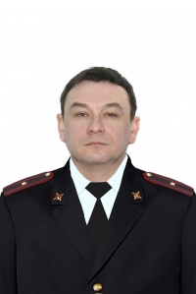
Якимов Сергей Юрьевич
Начальник регистрационно-экзаменационного отдела ГИБДД Отдела МВД России "Арзамасский"
Майор полиции
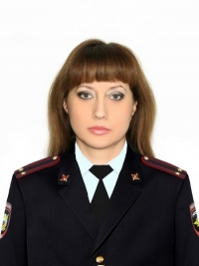
Доронина Наталья Игоревна
Начальник отдела по исполнению административного законодательства Отдела МВД России "Арзамасский"
подполковник полиции

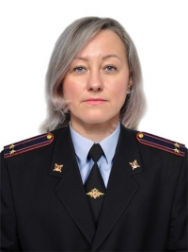
Завьялова Светлана Владимировна
Заместитель начальника отдела участковых уполномоченных полиции и по делам несовершеннолетних Отдела МВД России "Арзамасский" - начальник отделения по делам несовершеннолетних Отдела МВД России "Арзамасский"
Подполковник полиции

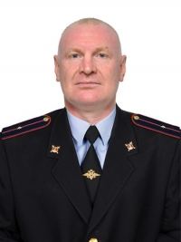
Мамонтов Александр Александрович
Командир отдельного взвода охраны и конвоирования подозреваемых и обвиняемых Отдела МВД России "Арзамасский"
младший лейтенант полиции

Криминальная полиция

Клунин Александр Анатольевич
Зам. начальника полиции по оперативной работе Отдела МВД России "Арзамасский"
подполковник полиции

Бачурин Александр Владимирович
Начальник отдела уголовного розыска Отдела МВД России "Арзамасский"
Майор полиции

Романов Андрей Михайлович
Начальник отдела по экономической безопасности и противодействия коррупции Отдела МВД России "Арзамасский"
майор полиции

Самойлов Евгений Владимирович
Начальник отдела по контролю за оборотом наркотиков Отдела МВД России "Арзамасский"
старший лейтенант полиции

ПП (дислокация с. Чернуха) ОМВД России "Арзамасский"
Адрес: 607220, Нижегородская область, с. Чернуха, ул. Ленина, д. 39

Отдел МВД России "Балахнинский"
Адрес: 606403, Нижегородская область, г. Балахна, ул.Дзержинского, д.73

Начальник Крылов Андрей Петрович

Отдел МВД России "Богородский"
Адрес: 607600, Нижегородская область, г. Богородск, ул. Ленина, д.266

Начальник Полковник полиции Антипин Алексей Дмитриевич

Отдел МВД России по г. Бор
Адрес: 606440, Нижегородская область, г. Бор, ул.Интернациональная, д.21

НАЧАЛЬНИК Филиппов Александр Иванович

ПП (дислокация с. Линда) ОМВД России по г. Бор
Адрес: 606441, Нижегородская область, с. Линда, ул. Дзержинского, д. 40

Отдел МВД России по г. Выкса
Адрес: 607060, Нижегородская область, г. Выкса,ул.Ленина, д.6

Илюшин Валерий Владимирович

Начальник Отдела МВД России по г. Выкса - подполковник полиции.

Крюков Сергей Сергеевич

Заместитель начальника - начальник полиции Отдела МВД России по г. Выкса - подполковник полиции.

Лежнева Ксения Александровна

Заместитель начальника Отдела МВД России по г. Выкса - начальник следственного отдела, майор юстиции. Данный текст был скопирован с сайта https://wyksa.52gov.ru. При использовании просим ссылаться на первоисточник.

МО МВД России "Городецкий"
Адрес: 606502, Нижегородская область, г. Городец, ул.Кирова, д.5
Щелин Александр Константинович
Начальник полковник полиции

ОП (дислокация г. Заволжье) МО МВД России "Городецкий"
Адрес: 606520, Нижегородская область, г. Заволжье, ул.Юринова, д.5
Руководитель
Солдаткин Сергей Николаевич

ОП (дислокация г. Чкаловск) МО МВД России "Городецкий"
Адрес: 606540, Нижегородская область, г. Чкаловск, ул.Белинского, д.43
Руководитель
Трофимов Сергей Валерьевич

Управление МВД России по г. Дзержинску
Адрес: 606019, Нижегородская область, г. Дзержинск, ул.Гастелло, д.4

Хакимов Руслан Умярович
Начальник Управления МВД России по г.Дзержинску
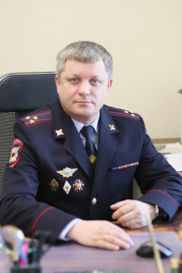

Шаронов Андрей Владимирович
Заместитель начальника Управления МВД России по г.Дзержинску
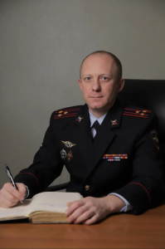

ОП №1 Управления МВД России по г. Дзержинску
Адрес: 606016, Нижегородская область, г. Дзержинск, ул.Черняховского, д.14а

ОП №2 Управления МВД России по г. Дзержинску
Адрес: 606000, Нижегородская область, г. Дзержинск, пл. Дзержинского, д.5

ОП №3 Управления МВД России по г. Дзержинску
Адрес: 606034, Нижегородская область, г. Дзержинск, пр. Циолковского, д.68

Отдел МВД России "Кстовский"
Адрес: 607650, Нижегородская область, г. Кстово, ул.Чванова, д.1
Руководящий состав Отдела МВД России "Кстовский"
1. Начальник Отдела МВД России «Кстовский», полковник полиции – Багаев Сергей Васильевич
2. Заместитель начальника, полковник внутренней службы – Лебедев Алексей Юрьевич
3. Заместитель начальника, начальник полиции, подполковник полиции – Гаспарян Артур Багдасарович
4. Заместитель начальника Отдела МВД России – начальника отдела (отдела по работе с личным составом) Отдела МВД России «Кстовский», майор полиции – Шуваев Алексей Юрьевич
5. Заместитель начальника, начальник следственного отдела, капитан юстиции – Рябкова Екатерина Андреевна

МО МВД России "Кулебакский"
Адрес: 607010, Нижегородская область, г. Кулебаки, ул.Песочная, д.42
Руководитель: Агапов Алексей Геннадьевич

ОП (дислокация р.п. Ардатов) МО МВД России "Кулебакский"
Адрес: 607130, Нижегородская область, Ардатовский район, р.п.Ардатов, ул.Ленина, д.33

МО МВД России "Павловский"
Адрес: 606100, Нижегородская область, г. Павлово, ул.Шмидта, д.13

Начальник Ремизов Александр Сергеевич

ОП (дислокация р.п. Сосновское) МО МВД России "Павловский"
Адрес: 606170, Нижегородская область, р.п. Сосновское, ул.Ленина, д.17"а"

ОП (дислокация г. Ворсма) МО МВД России "Павловский"
Адрес: 606120, Нижегородская область, г. Ворсма, ул.2-я Пятилетка, д.2А

Отдел МВД России "Володарский"
Адрес: 606072, Нижегородская область, г. Володарск, ул.Суворова, д.8г

Начальник Кутьенков Вячеслав Геннадьевич

Отдел МВД России "Дальнеконстантиновский"
Адрес: 606310, Нижегородская область, р.п. Дальнее Константиново, ул.Кочина, д47

Начальник Кудряшов Евгений Геннадьевич

Отдел МВД России "Лукояновский"
Адрес: 607800, Нижегородская область, г. Лукоянов, ул.Коммунистическая, д30

Начальник Родионов Владимир Владимирович

Отдел МВД России "Лысковский"
Адрес: 606210, Нижегородская область, г. Лысково, ул.Крылова, д.34

Начальник Зудин Александр Иванович

МО МВД России "Навашинский"
Адрес: 607100, Нижегородская область, г. Навашино, пер.Дзержинского, д.3

Начальник Крупкин Илья Анатольевич

ОП (дислокация р.п. Вача) МО МВД России "Навашинский"
Адрес: 606150, Нижегородская область, р.п. Вача, ул.Спортивная, д.19

Отдел МВД России по Семеновскому городскому округу
Адрес: 606652, Нижегородская область, г. Семенов, Чернышевского д. 1"б"
Руководство отдела МВД России по Семеновскому городскому округу

Заместитель начальника отдела - начальник полиции

майор полиции Маслеников Владимир Викторович
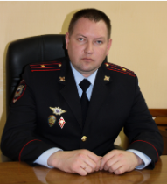

Заместитель начальника отдела- начальник следственного отдела

подполковник юстиции Горева Ольга Николаевна
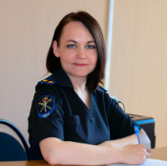

Начальник штаба отдела

Подполковник внутренней службы Костюничев Роман Игоревич
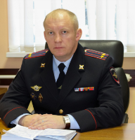

Заместитель начальника полиции по оперативной работе

майор полиции Филиппов Сергей Валерьевич
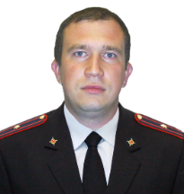

МО МВД России "Сергачский"
Адрес: 607510, Нижегородская область, г. Сергач, ул.Советская, д.63

Начальник Загнетин Сергей Николаевич

ПП (дислокация с.Уразовка) Краснооктябрьского района МО МВД России "Сергачский"
Адрес: 607530, Нижегородская область, Краснооктябрьский район, с.Уразовка, ул.Кооперативная, д.10

МО МВД России "Уренский"
Адрес: 606800, Нижегородская область, г. Урень, ул.Брагина, д.13/2

Начальник МО МВД России «Уренский» майор полиции Назаров Александр Валерьевич

ОП (дислокация г.Ветлуга) МО МВД России "Уренский"
Адрес: 606860, Нижегородская область, г. Ветлуга, ул.М.Горького, д.78"а"

ПП (дислокация р.п. Тонкино) МО МВД России "Уренский"
Адрес: 606970, Нижегородская область, р.п. Тонкино, ул.Коммунистическая, д.15

ОП (дислокация р.п. Шаранга) МО МВД России "Уренский"
Адрес: 606840, Нижегородская область, р.п. Шаранга, ул.Ленина, д.4

Отдел МВД России по г. Шахунья
Адрес: 606910, Нижегородская область, г. Шахунья, ул.Гагарина, д.18

Начальник Макаров Алексей Евгеньевич

МО МВД России "Большеболдинский"
Адрес: 607940, Нижегородская область, Большеболдинский район, с.Большое Болдино, ул.Красная, д.54

НАЧАЛЬНИК МЕЖМУНИЦИПАЛЬНОГО ОТДЕЛА МВД РОССИИ "БОЛЬШЕБОЛДИНСКИЙ" Капустин Михаил Владимирович

ОП (дислокация с. Гагино) МО МВД России "Большеболдинский"
Адрес: 607870, Нижегородская область, Гагинский район, с. Гагино, ул.Терехина, д.5

начальник ОП (дислокация с. Гагино) Макаров Александр Леонидович

Отдел МВД России "Воскресенский"
Адрес: 606730, Нижегородская область, р.п. Воскресенское, ул.Ленина, д.74

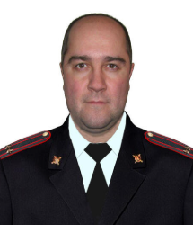

Алексей Владимирович Махалов

Начальник отдела МВД России "Воскресенский"
Заместитель начальника отдела МВД России "Воскресенский" - начальник полиции, подполковник полиции Кононков Алексей Владимирович
Заместитель начальника отдела МВД России "Воскресенский" подполковник внутренней службы Уткин Андрей Викторович
Заместитель начальника отдела МВД России "Воскресенский" - начальник Следственного отдела, подполковник юстиции Елена Владимировна ПЛЕХАНОВА
Заместитель начальника отдела МВД России "Воскресенский" (по работе с личным составом) - руководитель группы (ГРЛС), подполковник полиции Михаил Михайлович ЕЖОВ
Начальник отделения ГИБДД отдела МВД России "Воскресенский", майор полиции Алексей Владимирович КИРЮШОВ
Начальник отделения по вопросам миграции отдела МВД России "Воскресенский", старший лейтенант полиции Алена Ивановна ШАШКИНА
Начальник отделения участковых уполномоченных полиции и по делам несовершеннолетних, капитан полиции Андрей Леонидович РОХМИСТРОВ

МО МВД России "Воротынский"
Адрес: 606260, Нижегородская область, п. Воротынец, ул.Свободы, д.85

Начальник МО МВД России «Воротынский» подполковник полиции Константин Николаевич Кочнев
Заместитель начальника отдела МВД России – подполковник внутренней службы Сергей Николаевич Костров
Заместитель начальника полиции (по охране общественного порядка) МО МВД России «Воротынский» – подполковник полиции Дмитрий Сергеевич Кондраченков
Начальник ОУУП и ПДН МО МВД России «Воротынский» – майор полиции Юрий Геннадьевич Чирков
Начальник ОГИБДД МО МВД России «Воротынский» - старший лейтенант полиции Сергей Иванович Фалин
Список личного состава по участкам
1. Административный участок № 1 (р.п. Воротынец (нижняя часть)) закреплен за участковым уполномоченным полиции МО МВД России «Воротынский» старший лейтенантом полиции Степановым Андреем Дмитриевичем (89993571215)
2. Административный участок № 2 (р.п. Воротынец (верхняя часть)) закреплен за старшим участковым уполномоченным полиции МО МВД России «Воротынский» стажёр по должности участкового уполномоченным полиции ОУУП ПДН МО МВД России «Воротынский» Почтарев Владимир Игоревич (89040650920)
3. Административный участок № 3 (с. Каменка, с. Кузьмияр) закреплен за старшим участковым уполномоченным полиции МО МВД России «Воротынский» лейтенант полиции Назаров Александр Владимирович (89993751217)
4. Административный участок № 4 (р.п. Васильсурск, с. Хмелевка) закреплен за участковым уполномоченным полиции МО МВД России «Воротынский» капитаном полиции Сорвашкиным Владимиром Дисановичем (89993751219)
5. Административный участок № 5 (с. Фокино, с. Сомовка с. Карповка, с. Белогорка, п. Приволжский) закреплен за участковым уполномоченным полиции МО МВД России «Воротынский» лейтенантом полиции Занозиным Семеном Анатольевичем (89993751427)
6. Административный участок № 6 (с. Семьяны, с. Никольское, п. Нефедиха, с. Ивановка, п. Новинки, д. Агрофенино, с. Кекино, с. Шокино, д. Староникольское, д. Ледырь, д. Тришкино, д. Александровка) закреплен за старшим участковым уполномоченным полиции МО МВД России «Воротынский» Участок вакантный (Дежурная часть МО 88316432700)
7. Административный участок № 7 (п. Красная Горка, с. Быковка, д. Липовка, д. Сарайки, с. Львово, д.Ольгино, д. Николаевка, с. Чугуны, д. Варварина, д. Надеждино) закреплен за участковым уполномоченным полиции МО МВД России «Воротынский» старший лейтенантом полиции Путоркин Николай Владимирович (89993751428)
8. Административный участок № 8 (Огнев Майдан, с. Покров Майдан, с. Елвашка, д. Крутцы, д. Покровка, п. Красные Языки, п. Красный Восток, п. Юрты, п. Новая Жизнь, с. Криуши, п. Алексеевский, д. Калитка, п. Южный, С Ахпаевка.) закреплен за участковым уполномоченным полиции МО МВД России «Воротынский» капитан полиции Бураковым Валентином Николаевичем (89993751423)
9. Административный участок № 9 (с. Белавка, с. Березов Майдан, с. Отары, с. Осинки, п. Сосенки, п. Петровский, п. Лысая Гора, п. Казанский, п. Шереметьево) закреплен за участковым уполномоченным полиции МО МВД России «Воротынский» Участок вакантный (Дежурная часть МО 88316432700)
10. Административный участок №11 (с. Михайловское, с. Разнежье) должность участкового уполномоченного полиции вакантна. Временно закреплен за старшим участковым уполномоченным полиции МО МВД России «Воротынский» майором полиции Столбовым Сергеем Петровичем (89993751220)

ПП (дислокация с.Спасское) МО МВД России "Воротынский"
Адрес: 606280, Нижегородская область, Спасский район, с.Спасское, ул.Молодежная, д.30

МО МВД России "Дивеевский"
Адрес: 607320, Нижегородская область, Дивеевский район, с.Дивеево, ул.Южная, д.15

НАЧАЛЬНИК МЕЖМУНИЦИПАЛЬНОГО ОТДЕЛА МИНИСТЕРСТВА ВНУТРЕННИХ ДЕЛ РОССИЙСКОЙ ФЕДЕРАЦИИ "ДИВЕЕВСКИЙ" Козлов Михаил Иванович

ОП (дислокация р.п.Вознесенское) МО МВД России "Дивеевский"
Адрес: 607340, Нижегородская область, р.п.Вознесенское, ул.Восточная, д.12

ОП (дислокация г. Первомайск) МО МВД России "Дивеевский"
Адрес: 607760, Нижегородская область, г. Первомайск, пл.Ульянова, д.7

МО МВД России "Княгининский"
Адрес: 606430, Нижегородская область, г. Княгинино, ул.Ленина, д.65

Начальник Сутягин Дмитрий Юрьевич

ПП (дислокация р.п. Большое Мурашкино) МО МВД России "Княгининский"
Адрес: 606360, Ниж.обл., Большемурашкинский район, р.п. Большое Мурашкино, ул. микрорайон Сельхозтехника, д.4.

ОП (дислокация р.п. Бутурлино) МО МВД России "Княгининский"
Адрес: 607440, Нижегородская область, р.п. Бутурлино, ул.3-й микрорайон, д.11

МО МВД России "Ковернинский"
Адрес: 606570, Нижегородская область, п. Ковернино, ул. Коммунистов, д. 42

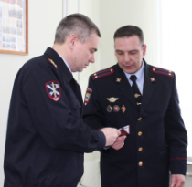

В МО МВД России «Ковернинский» - новый начальник
12 февраля 2020 года в актовом зале МО МВД России «Ковернинский» врио начальника ОРЛС ГУ по Нижегородской области полковник внутренней службы Р.С. Савин представил личному составу вновь назначенного начальника МО МВД России «Ковернинский» подполковника полиции Алексея Михайловича Бурова.
Алексей Михайлович Буров родился в 1978 году в р.п. Ковернино Горьковской области. Службу начал в 1998 году с должности инспектора по дознанию ГИБДД ОВД Ковернинского района, с 1999 года - оперуполномоченный отделения уголовного розыска Ковернинского ОВД. В 2001 году окончил Нижегородскую Академию МВД РФ по специальности «юриспруденция» и был назначен начальником отделения уголовного розыска ОВД Ковернинского района Нижегородской области.
С 2002 года – первый заместитель начальника – начальник криминальной милиции ОВД Ковернинского района. С 2007 года - первый заместитель начальника отдела -начальник криминальной милиции ОВД Ковернинского района. С 2011 года – заместитель начальника отдела МВД России - начальник полиции МО МВД России «Ковернинский».
Имеет государственные и ведомственные награды: медали «За отличие в службе» 1,2,3 степени.

ОП (дислокация р.п. Сокольское) МО МВД России "Ковернинский"
Адрес: 606670, Нижегородская область, р.п. Сокольское, ул.Набережная, д.13

МО МВД России "Краснобаковский"
Адрес: 606710, Нижегородская область, р.п. Красные Баки, ул.Нижегородская, д.71

НАЧАЛЬНИК МЕЖМУНИЦИПАЛЬНОГО ОТДЕЛА МВД РОССИИ "КРАСНОБАКОВСКИЙ" Кулаков Александр Борисович

ОП (дислокация р.п. Варнавино) МО МВД России "Краснобаковский"
Адрес: 607760, Нижегородская область, р.п. Варнавино, ул.Школьная, д.3

МО МВД России "Перевозский"
Адрес: 607400, Нижегородская область, р.п.Перевоз, ул.Советская, д.17

Начальник подполковник полиции Гусев Александр Владимирович

ОП (дислокация с. Вад) МО МВД России "Перевозский"
Адрес: 606380, Нижегородская область, Вадский район, с.Вад, ул.1 Мая, д.21

МО МВД России "Пильнинский"
Адрес: 607490, Нижегородская область, п.г.т. Пильна, ул.Ленина, д.28

Начальник МО МВД России «Пильнинский» полковник полиции Андрей Николаевич Зимин

ОП (дислокация с. Сеченово) МО МВД России "Пильнинский"
Адрес: 607580, Нижегородская область, Сеченовский район, с. Сеченово, пл.Советская, д.10

Отдел МВД России "Починковский"
Адрес: 607910, Нижегородская область, Починковский район, с.Починки, пл.Ленина, д.14

Руководство
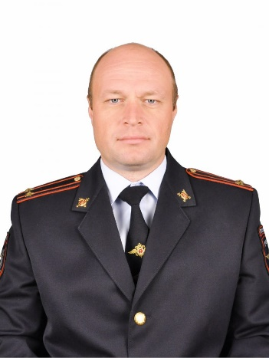
- Шамов Александр Юрьевич
- Начальник Отдела МВД России «Починковский»
- подполковник полиции

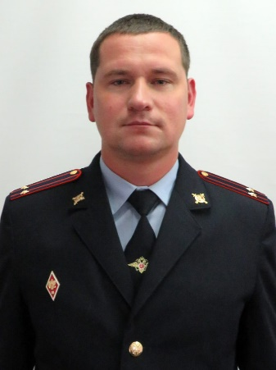
- Масягин Александр Степанович
- Заместитель начальника Отдела МВД России — начальник полиции
- подполковник полиции

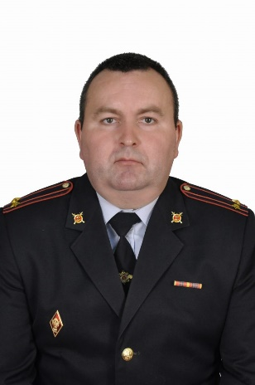
- Коротышов Сергей Вячеславович
- Заместитель начальника Отдела МВД России — начальник отделения (отделение по работе с личным составом)
- подполковник полиции

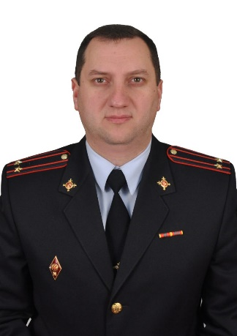
- Черняшкин Сергей Васильевич
- Заместитель начальника Отдела МВД России
- подполковник внутренней службы

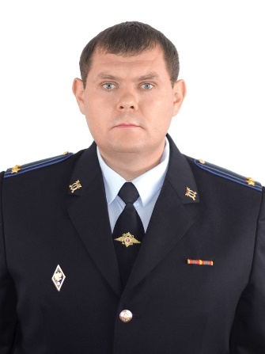
- Кузнецов Александр Иванович
- Заместитель начальника Отдела МВД России — начальник следственного отделения (следственное отделение)
- подполковник юстиции

Отделение МВД России "Тоншаевское"
Адрес: 606950, Нижегородская область, р.п.Тоншаево, ул.М.Горького, д.6

Начальник Бурмистров Николай Александрович

ПП (дислокация п. Пижма) Отделение МВД России "Тоншаевское"
Адрес: 606930, Нижегородская область, п. Пижма, ул. Кирова, д. 49

Отдел МВД России "Шатковский"
Адрес: 607700, Нижегородская область, р.п.Шатки, ул.Центральная, д.26

Начальник Парамонов Василий Викторович

МУ МВД России по ЗАТО Саров
Адрес: 607182, Нижегородская область, г. Саров, ул.Советская, д.1
Начальник Чернышов Андрей Анатольевич

